**CHƯƠNG TRÌNH DU LỊCH NƯỚC ÚC NĂM 2019**

**SYDNEY – CANBERRA – MELBOURNE**

***Thời gian: 07 ngày/ 06 đêm***

***Dự kiến khởi hành: 24/05 – 30/5; 18/10 – 24/10; 17/11 – 23/11***

* ***Bay hàng không Singapore Airlines đẳng cấp 5\****
* ***Chương trình đầy đủ, trọn vẹn 3 thành phố nổi tiếng: Sydney, Canberra, Melbourne***
* ***Thăm dãy núi Ba chị em nổi tiếng toàn cầu***
* ***Khám phá chợ Cá Sydney độc đáo nhất Nam Bán Cầu***
* ***Trải nghiệm chuyến tàu hơi nước đi xuyên qua rừng giúp Quý khách hiểu thêm được thiên nhiên nước Úc***
* ***Vườn thú Maru với nhiều loài động vật đặc trưng của đất nước Úc như chuột túi, gấu túi,… cùng màn biểu diễn xén lông cừu đặc sắc***
* ***Quý khách có thời gian mua sắm những sản phẩm đặc trưng của nước Úc như thực phẩm chức năng, thịt bò, hoa quả tươi…***

**NGÀY 01: HÀ NỘI – SINGAPORE – SYDNEY *(Ăn, nghỉ đêm trên máy bay)***

**09.30**: Xe và hướng dẫn viên của Công ty DLViệt Nam – Hà Nội đón Quý khách tại **điểm hẹn trong Tp. Hà Nội**, đưa ra sân bay Nội Bài đáp chuyến bay **HANOI – SINGAPORE/ SQ175 (12.35 – 17.05)**. Đến Singapore, đoàn nối tiếp chuyến bay **SINGAPORE – SYDNEY/ SQ 221 (20.20 – 05.55)**.

Quý khách ăn, nghỉ đêm trên máy bay.

**NGÀY 02: SYDNEY – CITY TOUR *(Ăn tối)***

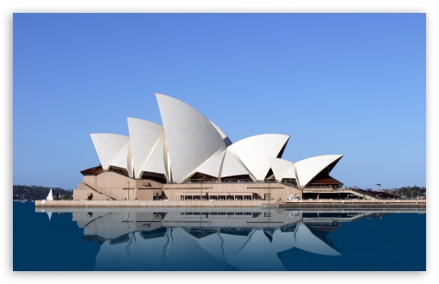**05.55**: Quý khách hạ cánh xuống sân bay Kingsford, Sydney.

Đến **Sydney** - *một trong những thành phố phát triển hàng đầu của nước Úc, còn được mệnh danh là một New York mới của khu vực Nam Bán Cầu, thành phố lớn và đông dân nhất nước Úc, là nơi tập trung các trụ sở, văn phòng làm việc của hầu hết các quốc gia trên thế giới*, đoàn đi tham quan:

* **Nhà hát Opera Sydney** – *Nhà hát rất tráng lệ, mang kiến trúc độc đáo hình con thuyền với những cánh buồm no gió đang vươn mình ra biển khơi không chỉ là một trong những hình ảnh mang tính biểu tượng đầy mạnh mẽ của thế giới hiện đại, mà còn là niềm tự hào của người dân Sydney nói riêng và đất nước Australia nói chung. Chắc chắn không một du khách nào đến với xứ sở kangaroo lại bỏ qua địa danh nổi tiếng này.*
* **Vườn Royal Botanic Garden** *–nơi có hàng ngàn loại cây cỏ khác nhau dược chăm sóc hết sức công phu, từ đây Quý khách sẽ chụp được những bức ảnh ngoạn mục toàn ảnh nhà Sò và cầu cảng Sydney.*
* **Macquarie Chair -** *Ghế đá của bà Macquarie” ở Sydney còn được biết đến với tên tiếng Mỹ “Mrs Macquarie’s chair” hay “Lady Macquarie’s chair“. Ghế của bà Macquarie nằm ở Mũi Đất Macquarie (Macquarie Point) nhìn ra vịnh Sydney rất đẹp. Chiếc ghế được đẽo từ một tảng đá sa thạch vào năm 1810 để dành tặng cho phu nhân ngài thống đốc Macquarie's có tên là Elizabeth.*

Quý khách **tự túc ăn trưa** tại **Chợ cá Sydney,** *được mệnh danh là chợ cá lớn nhất Nam Bán Cầu. Tại đây tập trung rất nhiều loại hải sản tươi sống khác nhau, các đầu bếp luôn sẵn sàng chế biến những món ăn tươi ngon nhất theo yêu cầu từ khách hàng.*

Buổi chiều, đoàn tham quan:

* Chụp ảnh bên **Sydney Tower**.
* Chụp ảnh bên **cầu cảng Harbour**.
* **Khu The Rocks** *– khu phố cổ của Sydney, tìm hiểu lịch sử hành trình đặt chân của người da trắng tại Châu Úc.*
* **Công viên Hyde Park.**
* **Nhà thờ St. Mary**.

Quý khách ăn tối tại nhà hàng.

Nghỉ đêm tại **khách sạn 3\*** ở Sydney.

**NGÀY 03: SYDNEY – BLUE MOUNTAINS – SYDNEY *(Ăn sáng, trưa, tối)***

Ăn sáng tại khách sạn.

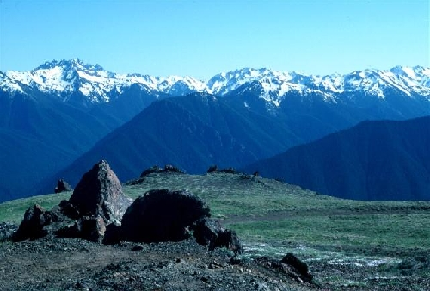Quý khác khởi hành đi về hướng Tây Bắc, đến thị trấn Katoomba, từ đó Quý khách sẽ được **ngắm và chụp ảnh cùng núi 3 chị em (Three Sisters Mt). Bất kỳ ai đến Úc cũng sẽ không thể bỏ qua địa điểm này.**

* **Điểm Vọng (Echo Point)** – *tại nơi đây du khách có dịp lắng nghe những truyền thuyết huyền bí của những người thổ dân xa xưa về nguồn gốc của* **Núi Ba Chị Em *–***  *lúc ẩn mình trong sương, lúc liên tục thay đổi màu sắc theo ánh nắng mặt trời.*

Buổi chiều, Quý khách quay trở lại Sydney. Đoàn đi **mua sắm tại khu Bankstown**.

Ăn tối tại nhà hàng.

Nghỉ đêm tại **khách sạn 3\*** ở Sydney.

**NGÀY 04: SYDNEY – CANBERRA – MELBOURNE *(Ăn sáng, trưa, tối)***

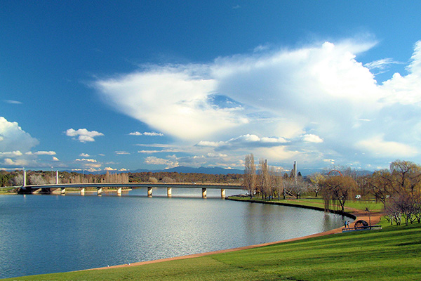Ăn sáng tại khách sạn.

Quý khách làm thủ tục trả phòng và xe đưa đoàn đi thăm **Thủ đô Canberra** (cách Sydney 287 km ~ 3.00’) – *thủ đô chính trị của Úc, nằm giữa 2 thành phố lớn là Sydney và Melbourne*:

* **Nhà Quốc hội mới (New parliament House),** *Quý khách vào trong tham quan kiến trúc và phòng họp của Thượng viện, Hạ viện.*
* **Xe chạy dọc theo hồ Burley Griffin tuyệt đẹp.**
* **Tháp Phun nước Captain Cook.**
* **Khu đặt trụ sở sứ quán các nước.**
* **Chụp ảnh bên ngoài Bảo tàng chiến tranh (Australian War Memorial),** *nơi đây ghi lại chứng tích chiến tranh Việt Nam.*

Ăn trưa tại nhà hàng.

Sau đó, xe đưa Quý khách ra sân bay làm thủ tục đáp chuyến bay **CANBERRA – MELBOURNE/ VA 278 (17.00 – 18.10)**.

Đến Melbourne, Quý khách ăn tối tại nhà hàng.

Nghỉ đêm tại **khách sạn 3\*** ở Melbourne.

**NGÀY 05: TÀU HƠI NƯỚC PUFFING BILLY + VƯỜN THÚ MARU *(Ăn sáng, trưa, tối)***

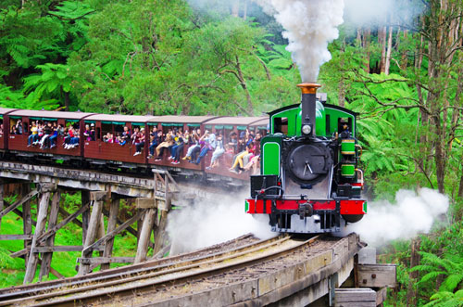Ăn sáng tại khách sạn.

Sau đó, Quý khách tới tham quan:

* **Vườn Quốc Gia Dandenong** *quanh năm mát mẻ. Đoàn trải nghiệm* ***chuyến tàu hơi nước*** *độc đáo đi xuyên qua khu rừng già.*  *Tàu sẽ đưa Quý khách vượt qua chặng đường dài gần 6km qua các cây cầu gỗ cùng những ngôi làng cổ để ngắm nhìn các rừng cây cao, dương xỉ bên dưới và cùng sống lại những năm tháng giao thương nông sản giữa những người dân ở Dandenong và Melbourne.*
* **Vườn thú Maru Koala and Animal park**, *tại đây Quý khách có dịp ngắm nhìn nhiều loài động vật yêu quý nhất của Úc: gấu túi koalas, chuột túi nổi tiếng ở Úc và xem màn trình diễn cắt xén lông cừu bằng kéo lớn (Sheep sheering show) nếu đến tham quan đúng khung giờ phù hợp.*

Ăn trưa tại nhà hàng.

Buổi chiều, Quý khách quay trở lại thành phố:

* **Mua sắm tại khu miễn thuế DFO South Wharf***.*
* hoặc thăm **cộng đồng người Việt Footscray** *nằm ở phía Tây Melbourne.*

Quý khách ăn tối tại nhà hàng sau đó về khách sạn nghỉ ngơi.

Nghỉ đêm tại **khách sạn 3\*** ở Melbourne.

**NGÀY 06: MELBOURNE *(Ăn sáng, trưa, tối)***

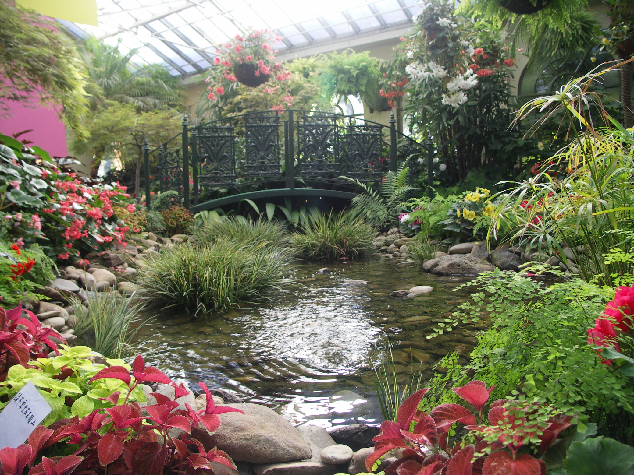Ăn sáng tại khách sạn.

HDV đón khách đi tham quan thành phố **Melbourne -** *thành phố mang đậm chất nghệ thuật, phong phú và tinh tế, là*[*thủ phủ*](http://vi.wikipedia.org/wiki/Th%E1%BB%A7_ph%E1%BB%A7)*và thành phố lớn nhất bang*[*Victoria*](http://vi.wikipedia.org/wiki/Victoria_(%C3%9Ac)) *và là thành phố lớn thứ hai ở*[*Úc*](http://vi.wikipedia.org/wiki/%C3%9Ac)*(sau*[*Sydney*](http://vi.wikipedia.org/wiki/Sydney)*).*

Sau đó, đoàn đi thăm:

* **Nhà thờ Thánh Patrick** - *nổi danh thế giới là tòa nhà tiên phong xây dựng theo phong cách kiến trúc Gothic thời Phục Hưng.*
* **Vườn thực vật Fitzroy Garden** - *sở hữu quang cảnh nên thơ với nghệ thuật trồng hoa và làm vườn chuyên nghiêp, tại đây quí khách có thể dạo quanh nhãng tán cây xanh rờn, ngắm nhìn muôn hoa khoe sắc và lắng nghe tiếng chim líu lo trên cành,* **ghé thăm nhà thuyền trưởng Cook** – *một trong những người châu Âu đầu tiên đặt chân lên mảnh đất Australia.*

Ăn trưa tại nhà hàng.

Buổi chiều, Quý khách tiếp tục đi thăm:

* **Nhà ga Flinder Station***- nhà ga xe lửa hơi nước đầu tiên ở Úc và được xem là linh hồn kiến trúc của thành phố*.
* Đi bộ dọc **sông Yarra** thơ mộng - *Dòng sông chảy ngang qua thành phố Melbourne, tạo ra nhiều phong cảnh đẹp tuyệt vời ở 2 bên bờ sông*,
* **Thăm Crown Casino** - *1 trong 10 casino xa xỉ nhất thế giới.*
* **Quảng trường Liên Bang** (**Quảng trường Federation)** - *với tên gọi thân mật là “Quảng trường Fed”, quảng trường này nằm tại trung tâm của Melbourne, nổi tiếng với phong cách kiến trúc phóng khoáng, hoàn toàn đối lập với các công trình thời Victoria và Gô-tích mới oai nghiêm xung quanh.*

Xe đưa Quý khách đi ăn tối.

Sau đó, đoàn ra sân bay làm thủ tục đáp chuyến bay **MELBOURNE – SINGAPORE/ SQ218 (00.05 – 06.00)**.

**NGÀY 07: SINGAPORE – HANOI *(Ăn trên máy bay)***

**06.00**: Quý khách hạ cánh xuống sân bay Changi, Singapore.

Đoàn làm thủ tục nối chuyến bay **SINGAPORE - HANOI/ SQ176 (09.20 – 11.40).**

Quý khách về tới sân bay Nội Bài, xe đưa Quý khách trở về điểm tập kết ban đầu.

***_Chia tay, kết thúc chương trình. Hẹn gặp lại Quý khách!_***

**GIÁ TRỌN GÓI CHO 01 KHÁCH**

***(Áp dụng cho đoàn ghép từ 20 người lớn trở lên)***

|  |  |  |  |
| --- | --- | --- | --- |
| **NGÀY**  **KHỞI HÀNH** | **NGƯỜI LỚN** | **TRẺ EM**  ***(2 – 12 tuổi ngủ chung giường với bố mẹ)*** | **PHỤ THU PHÒNG ĐƠN**  ***(nếu có)*** |
| **24/5 – 30/5** | **41.900.000 đ** | **33.590.000 đ** | **8.500.000 đ** |
| **18/10 – 24/10;**  **17/11 – 23/11** | **42.900.000 đ** | **34.390.000 đ** |

**GIÁ BAO GỒM**

* *Vé máy bay khứ hồi* ***Hà Nội – Melbourne// Sydney– Hà Nội của hãng hàng không 5 sao Singapore Airlines****.*
* *Chuyến bay nội địa* ***Canberra -******Melbourne****.*
* *Thuế sân bay 2 nước, phí an ninh sân bay, phụ thu nhiên liệu hàng không.*
* *Khách sạn tiêu chuẩn* ***3*,*** *2 người /phòng (nếu đoàn lẻ nam hoặc nữ sẽ xếp phòng 3 người).*
* *Lệ phí visa nhập cảnh vào Úc, hỗ trợ làm thủ tục xin visa và thư mời.*
* *Các bữa ăn theo chương trình.*
* *Vé tham quan thắng cảnh theo chương trình.*
* *Xe ô tô máy lạnh hiện đại đưa đón theo chương trình.*
* *Nước uống 01 chai/ khách/ ngày.*
* *HDV kinh nghiệm, nhiệt tình từ VN cho đoàn.*
* *Quà tặng của công ty DL Việt Nam – Hà Nội:*

+ *Bảo hiểm du lịch quốc tế với mức bồi thường tối đa* ***50.000 USD / khách / vụ.***

*+ Vỏ bọc hộ chiếu, dây đeo hành lý, mũ vải.*

*+ Ổ cắm du lịch đa năng.*

**GIÁ CHƯA BAO GỒM**

* *Phí làm hộ chiếu.*
* *Visa nhập cảnh lại Việt Nam cho khách mang quốc tịch nước ngoài.*
* *Phụ thu nghỉ phòng đơn.*
* *Tiền bồi dưỡng cho HDV và lái xe tại các nơi:* ***8 USD/ khách/ ngày tour.***
* *Các chi phí cá nhân: điện thoại, giặt là, hành lý quá cước theo quy định của hàng không và các chi phí khác không có trong chương trình.*

**XIN LƯU Ý**

* *Hộ chiếu của quý khách phải còn giá trị từ 06 tháng trở lên tính từ ngày khởi hành.*
* *Trẻ em 02 – 12 tuổi ngủ chung giường với bố mẹ.*
* *Chương trình chính thức được xác nhận trước ngày khởi hành 1-2 ngày.*
* *Lịch trình có thể thay đổi tuỳ thuộc vào tình hình thời tiết, giao thông nhưng vẫn đảm bảo đầy đủ các điểm tham quan.*
* *Giá có thể thay đổi nếu hàng không thông báo thay đổi mức phụ thu nhiên liệu và lệ phí sân bay ở các nơi…*
* *Giá và ngày khởi hành có thể thay đổi nếu đoàn không đủ 15 khách người lớn.*
* *Giá thay đổi tùy thuộc vào ngày khởi hành.*
* *Trường hợp quý khách không được ĐSQ cấp Visa vào Úc thì phải trả các chi phí như dịch thuật, lệ phí Visa, phí tư vấn Visa và nộp hồ sơ, và các chi phí khác liên quan…(khoảng* ***7.000.000 đ/người****, tùy theo từng trường hợp cụ thể).*